机密 ★ 考试结束前
2016年3月温州市普通高中学业水平模拟考试
化学（测试卷）
考生须知：
1．本试题卷分选择题和非选择题两部分，共6页，满分70分，考试时间60分钟。
2．考生答题前，务必将自己的姓名、准考证号用黑色字迹的签字笔或钢笔填写在答题纸上。
3．选择题的答案须用2B铅笔将答题纸上对应题目的答案标号涂黑，如要改动，须将原填涂处用橡皮擦净。
4．非选择题的答案须用黑色字迹的签字笔或钢笔写在答题纸上相应区域内，作图时可先使用2B铅笔，确定后须用黑色字迹的签字笔或钢笔描黑，答案写在本试题卷上无效。
5．可能用到的相对原子质量：H 1 C 12 N 14 O 16 Na 23 Mg 24 Al 27 Si 28 S 32 Cl 35.5 Fe 56 Cu 64 Ba 137

选择题部分
一、选择题（本大题共25小题，每小题2分，共50分。每个小题列出的四个备选项中只有一个是符合题目要求的，不选、多选、错选均不得分）
1．下列物质中属于盐的是
A．MgO B．H₂SO₄ C．NaOH D．KNO₃
2．下列仪器及其名称不正确的是
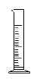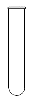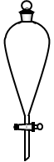
A．量筒 B．试管 C．蒸发皿 D．分液漏斗
3．非金属性最强的元素是
A．C B．Si C．S D．Cl
4．Na₂CO₃＋CO₂＋H₂O＝2NaHCO₃的反应类型是
A．化合反应 B．分解反应 C．置换反应 D．复分解反应
5．实验室有两瓶失去标签的溶液，其中一瓶是K₂SO₄溶液，另一瓶是NaOH溶液。鉴别时，下列选用的试纸或试剂不正确的是
A．pH试纸 B．紫色石蕊试液 C．Na₂CO₃固体 D．CuCl₂溶液
6．下列物质的水溶液因水解呈碱性的是
A．Na₂CO₃ B．NaOH C．HCl D．AlCl₃
7．下列各组中，互称为同分异构体的是
A．O₂与O₃ B．³⁵Cl与³⁷Cl
C．CH₃CHO与CH₂—CH₂ D．CH₄与C₂H₆
O
8．下列关于硫酸铜溶液和氢氧化铁胶体的说法中，正确的是
A．前者是混合物，后者是纯净物 B．两者都具有丁达尔效应
C．分散质的粒子直径均在1~100nm之间 D．前者可用于杀菌，后者可用于净水
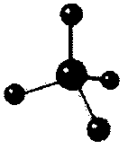
9．下列化学用语表达正确的是
A．乙烯的结构简式：C2H4 B．甲烷分子的球棍模型：
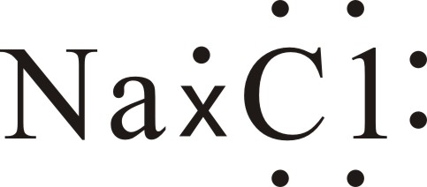
C．NaCl的电子式： D．氟离子的结构示意图：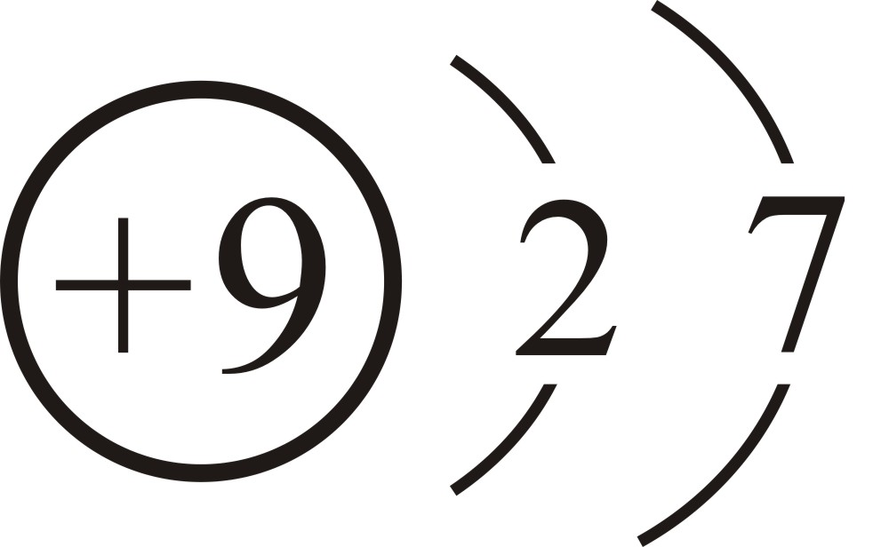
10．下列说法不正确的是
A．煤、石油、天然气均为化石燃料，它们属于可再生资源
B．生物质能来源于植物及其加工产品所贮存的能量
C．氢气的燃烧产物是水，不会污染环境，是理想的清洁燃料
D．大自然利用太阳能最成功的是植物的光合作用
11．下列物质的制备，不符合工业生产实际的是
A．工业上用电解熔融氯化镁制单质镁
B．工业上用电解饱和食盐水制氯气
C．工业上用二氧化硅在高温下与焦炭反应制得高纯度的硅
D．工业上炼铁时，常用石灰石除去铁矿石中的SiO₂
- 在一定温度下，向1 L密闭容器中加入1 mol HI(g)，发生反应2HI(g)H₂(g)＋I₂(g)，
2s 时生成0.1 mol H₂，则以HI表示该时段的化学反应速率是
A．0.05 mol·Lˉ¹·sˉ¹ B．0.1 mol·Lˉ¹·sˉ¹
C．0.2 mol·Lˉ¹·sˉ¹ D．0.8 mol·Lˉ¹·sˉ¹
13．下列说法不正确的是
A．Cl₂能使湿润的有色布条褪色，所以Cl₂具有漂白性
B．红热的铁丝在Cl₂中剧烈燃烧，反应生成FeCl₃
C．利用溴单质的氧化性可以把碘离子转化为碘单质
D．实验室常用NaOH溶液吸收多余的Cl₂以避免污染
14．下列说法不正确的是
A．乙烯能使酸性高锰酸钾溶液褪色，是因为乙烯分子中含有碳碳双键
B．苯可以使溴水褪色，是发生了加成反应
C．乙醛在一定条件下与氧气反应生成乙酸，乙醛发生了氧化反应
D．氨基酸分子中均含有羧基（-COOH）和氨基(-NH₂)
15．下列说法正确的是
A．碘单质的升华过程中，只需克服分子间作用力
B．NH₄Cl属于离子化合物，该物质中只存在离子键
C．在N₂、CO₂和SiO₂物质中，都存在共价键，它们都是由分子构成
D．金刚石和足球烯（C₆₀）均为原子晶体
16．将纯锌片和纯铜片按图示方式插入同浓度的稀硫酸中一段时间，下列叙述正确的是
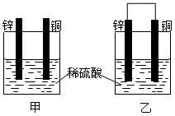
A．装置甲中铜片表面产生气泡
B．装置甲溶液中SO₄²ˉ向铜片做定向移动
C．装置乙中电子从铜片经导线流向锌片
D．装置乙中正极的电极反应式：2H⁺+2eˉ＝ H₂↑
17．关于常温下pH=11的氨水和氢氧化钠溶液，下列说法正确的是
A．氨水溶液的浓度大于氢氧化钠溶液
B．NH₃·H₂O的电离方程式：NH₃·H₂O＝NH₄⁺＋OH ˉ
C．c(NH₃·H₂O)＋c(NH₄⁺)＝0.001 mol·Lˉ¹
D．往两溶液中加入盐酸恰好中和，则反应后溶液的pH值相同
18．下列离子方程式正确的是
A．将氯气通入水中：Cl₂+H₂O＝2H⁺+Cl－+ClO－
B．碳酸钙溶于醋酸：CaCO₃＋2H⁺＝Ca²⁺+CO₂↑+H₂O
C．铁与FeCl₃溶液反应：Fe＋Fe3＋＝2Fe2+
D．硫酸溶液与氯化钡溶液混合：Ba²⁺+SO₄^{2－}＝BaSO₄↓
19．下列有关金属的说法中，正确的是
A．钠在空气中燃烧只生成白色的氧化钠固体
B．燃着的镁条伸入盛满二氧化碳的集气瓶中不能继续燃烧
C．铜能与氯化铁溶液反应，该反应可以用于印刷电路板的制作
D．铁能与硫酸发生反应，故不能用铁制容器贮存浓硫酸
20．已知：2CO(g)+O₂(g)＝2CO₂(g) ΔH=－565.2 kJ·molˉ¹，下列说法不正确的是
A．CO(g)+O₂(g)＝CO₂(g) ΔH=－282.6 kJ·molˉ¹
B．2mol CO(g)与1mol O₂(g)反应生成2mol CO₂(s)放出热量小于565.2 kJ
C．相同条件下，2mol CO(g)和1mol O₂(g)的总能量大于2mol CO₂(g)的总能量
D．拆开2mol CO和1mol O₂的化学键所需总能量低于形成2mol CO₂化学键所放出总能量
21．下列说法不正确的是
A．石油的裂解可以提高汽油等轻质油的质量和产量
B．在一定条件下煤和氢气作用得到液体燃料的过程是煤的液化途径之一
C．葡萄糖、淀粉、油脂在一定条件下都能发生水解反应
D．往蛋白质溶液中加入饱和硫酸铵溶液，产生的沉淀再加水又可溶解
22．设N_{A}为阿伏伽德罗常数的值，下列说法正确的是
A．分子数为N_{A}的CO和C₂H₄混合气体的体积约为22.4 L
B．标准状况下，4.48 L重水(D₂O)中含有的中子数为2N_{A}
C．用MnO₂与浓盐酸制取Cl₂时，每生成0.5mol Cl₂则转移电子数为N_{A}
D．0.1 L 3.0 mol·L^{－1}的NH₄NO₃溶液中含有NH的数目为0.3N_{A}
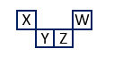
23．短周期元素X、Y、Z、W在元素周期表中的相对位置如图所示，其中Z所处的族序数是周期序数的2倍。下列判断不正确的是
A．最高正化合价：X<Y<Z
B．原子半径：X<Y<Z
C．气态氢化物的热稳定性：Z<W
D．最高价氧化物对应水化物的酸性：X<Z
24．下列说法不正确的是
A．配制一定物质的量浓度的溶液，向容量瓶加水至液面离刻度线1～2 cm时，改用胶头滴管定容
B．向某溶液中先加入Ba(NO₃)₂溶液，再加入足量的HNO₃溶液，产生白色沉淀，则该溶液中一定含有SO₄^{2－}
C．分液操作时，将下层液体先放出，然后关闭旋塞，将上层液体从上口倒出。
D．将油脂与氢氧化钠溶液混合充分反应后，再加入热的饱和食盐水，则可析出肥皂的主要成分
25．某100mL溶液可能含有Na⁺、NH₄⁺、Fe³⁺、CO₃^{2－}、SO₄^{2－}、Cl－中的若干种，取该溶液进行连续实验，实验过程如下：（所加试剂均过量，气体全部逸出）
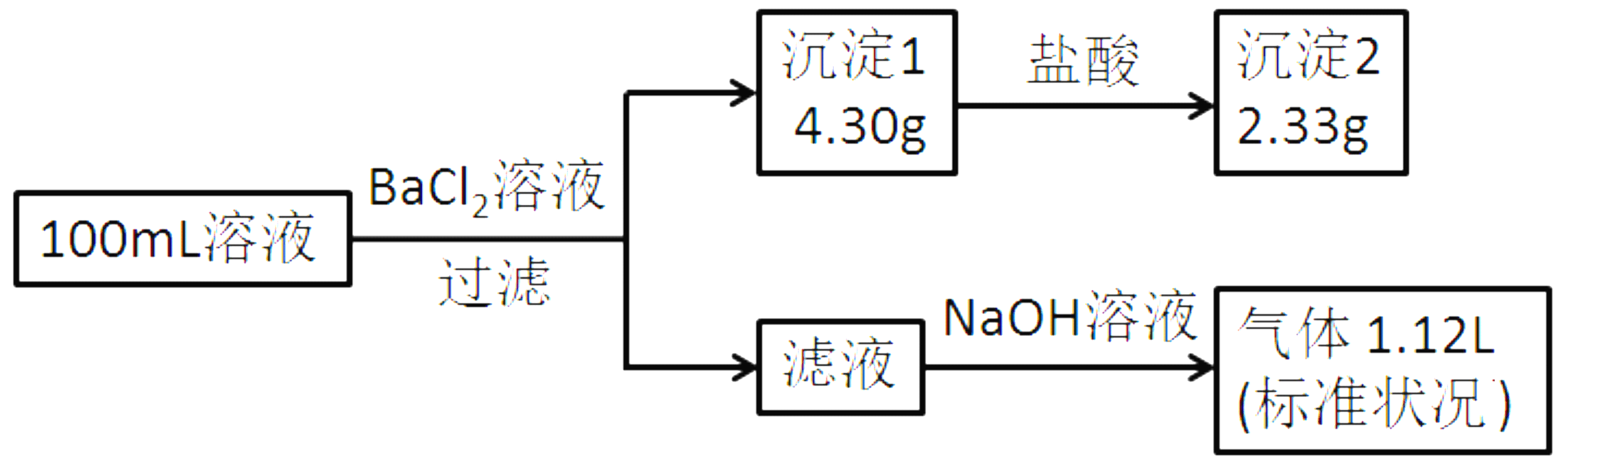
下列说法不正确的是
A．原溶液一定存在CO₃^{2－}和SO₄^{2－}，一定不存在Fe³⁺
B．原溶液一定存在Cl－，可能存在Na⁺
C．原溶液中c(Cl－) ≥0.1mol·L^{－1}
D．若原溶液中不存在Na⁺，则c(Cl－)＜0.1mol·L^{－1}
非选择题部分
二、非选择题（本大题共4小题，共20分）
26．(4分) A为标准状况下密度为1.25 g·L^{－1}的常见气态烃。有关物质的转化关系如下图：
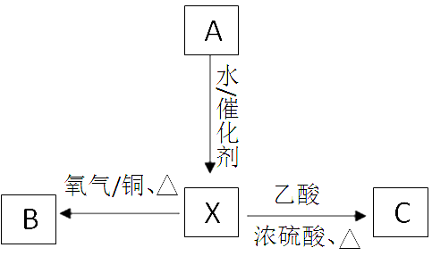
请回答：
（1）X分子中官能团的名称是 ▲ 。
（2）向装有银氨溶液的试管中加入3滴B溶液，振荡后水浴加热。写出加热后观察到的现象
▲ 。
（3）X转化为C的化学方程式是 ▲ 。
- （6分）某固体粉末中可能含有SiO₂、Fe₂O₃、CuO、NaHCO₃、K₂CO₃，某同学设计并完成如下实验：（所加试剂均过量）
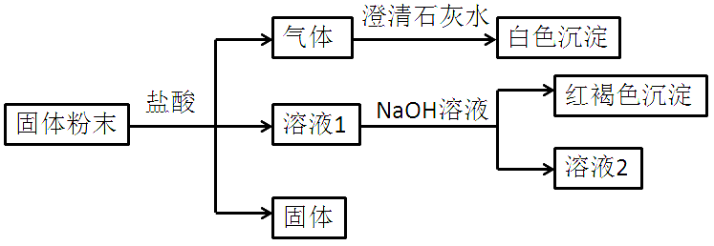

已知：蘸取少量溶液2在酒精灯上灼烧，透过蓝色钴玻璃观察火焰呈紫色。
请回答：
- 白色沉淀是 ▲ （填化学式）。
（2）生成红褐色沉淀的离子方程式为 ▲ 。
（3）根据实验现象，固体粉末中一定存在的组分是 ▲ （填化学式）。
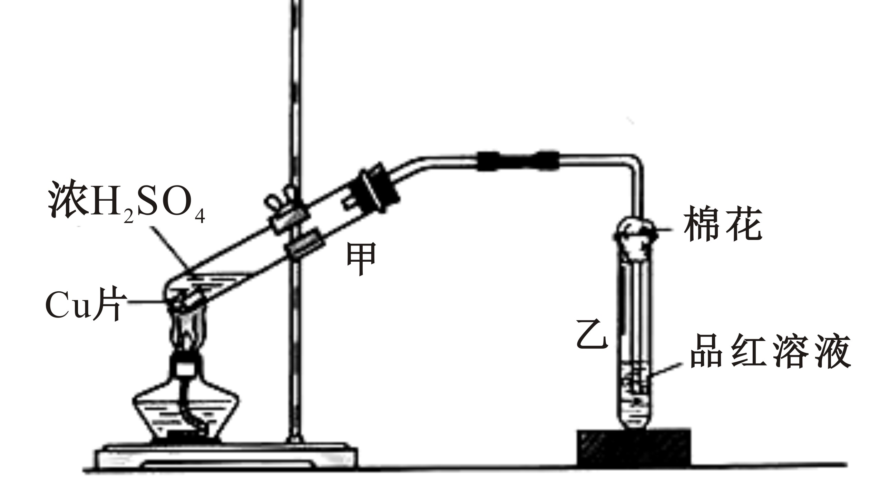
28．（6分）右图为浓硫酸与铜片反应的装置。
请回答：
（1）浓硫酸与铜片反应的化学方程式为 ▲ 。
（2）反应一段时间后，试管乙中品红溶液的现象是
▲ 。
（3）下列有关该实验的说法中，不正确的是 ▲ 。
A．该反应中浓硫酸只体现酸性
B．试管乙中含有碱液的棉花，其作用是吸收过量的SO₂，防止环境污染
C．反应一段时间后，将试管甲中的溶液缓慢倒入盛有水的烧杯，溶液显蓝色
D．含0.04mol溶质的浓硫酸与足量的铜片反应，能收集到448mL的SO₂（标准状况）
29．(4分)取100mL等物质的量浓度的盐酸和硫酸混合溶液，当加入100mL 3.0 mol·L^{－1}的Ba(OH)₂溶液时，溶液显中性。请计算：
（1）原混合液中H⁺的物质的量浓度为 ▲ mol·L^{－1}。
（2）当加入的Ba(OH)₂体积为75mL时，产生的沉淀质量为 ▲ g。
2016年3月温州市普通高中学业水平模拟考试
化学（测试卷）参考答案及评分标准
一、选择题（本大题共25小题，每小题2分，共50分）
题目 | 1 | 2 | 3 | 4 | 5 | 6 | 7 | 8 | 9 | 10 | 11 | 12 | 13
答案 | D | C | D | A | C | A | C | D | B | A | C | B | A
题目 | 14 | 15 | 16 | 17 | 18 | 19 | 20 | 21 | 22 | 23 | 24 | 25 | /
答案 | B | A | D | A | D | C | B | C | C | B | B | D | /
二、非选择题（本大题共4小题，共20分）
26.（共4分）
（1）羟基 （1分）
（2）试管内壁析出光亮的银镜 （1分）
（3）CH₃COOH＋CH₃CH₂OHCH₃COOCH₂CH₃＋H₂O（用可逆符号也对） （2分）
27.（6分）
（1）CaCO₃ （2分）
（2）Fe³⁺+3OH—= Fe(OH)₃↓ （2分）
(3) SiO₂、Fe₂O₃、K₂CO₃ （2分）
28.（6分）
（1）Cu+2H₂SO₄(浓) CuSO₄+SO₂↑+2H₂O （2分）
（2）品红溶液褪色 或红色变浅 （2分）
(3) AD （2分）
29.（4分）
（1）6.0 （2分）
（2）46.6 （2分）

